Revisao - Power BI Serviço Essencial 2.0

Inicio dia 17/09/2026

- Bem-vindo ao curso Power BI Serviço Essencial

Como funciona o PBI online, publicações, precificações etc.
A medida que vamos profissionalizando precisa de uma conta corporativas.
Ir em publicar (a forma que mexemos da ultima vez antes de publicar sera assim que o usuário ira ver.) e clicando no link já vai direto para Power BI on line.
Quando PUBLICAMOS sobrem dois arquivos:
- Modelo semântico que e o conjunto de dados
- Dahsborado – relatório

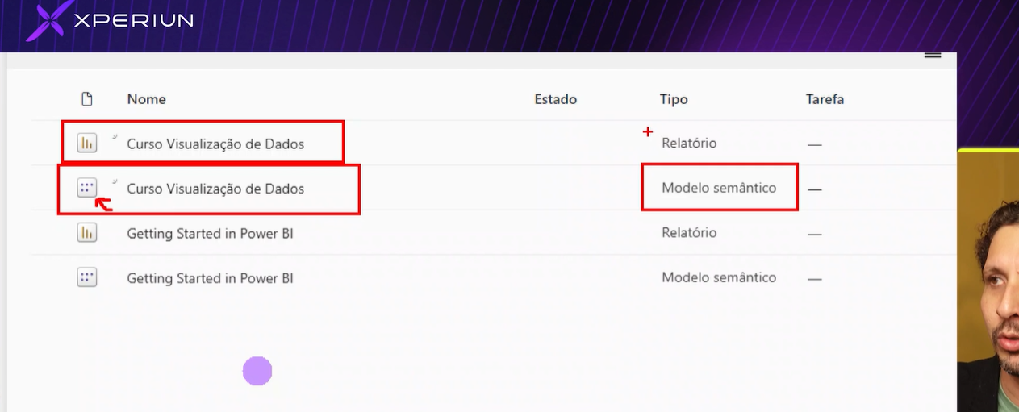

Modelo semântico = conjunto de dados – quando publicamos no serviço power BI sobre o modelo semântico e o dashboard.
Para o power BI o quec criamos no desktop e um relatório e o que publicamos no serviço e um dahsbaprd.
No workspace e possível criar um novo relatório on line mas Esdras prefere fazer no Poer Desktop.

Recomendas s e qualquer alteração fazer no pwoer Desktop e depois publicar

- Painéis, Alertas e Insightd Rápido

E possível pinar quqluer de elemento de qualquer dah para subir e um painel inclusive de vários dahs que estejam no workspace
Pinar e escolher o nome do painel
Fica conjuntos de KPI

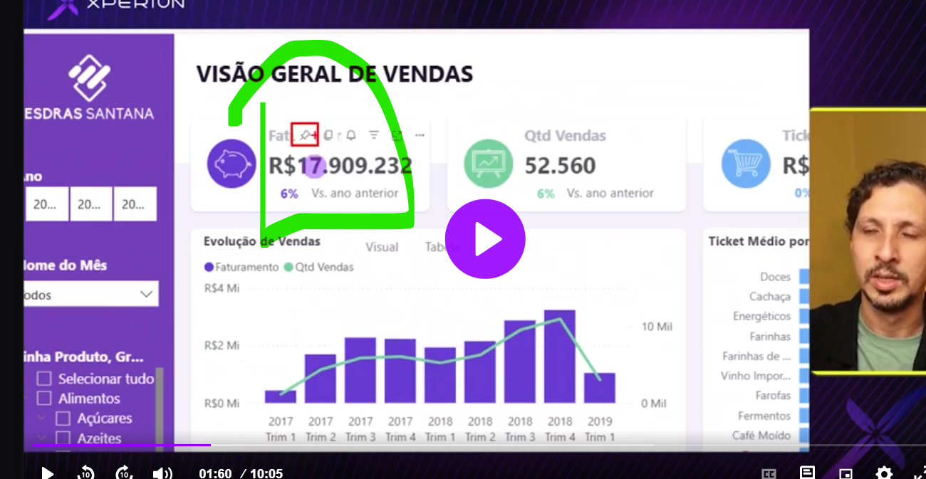

Alem de pode pinar dash e possível criar insigths a partir de um determinado visual e clicar por exemplo em gráfico e insight

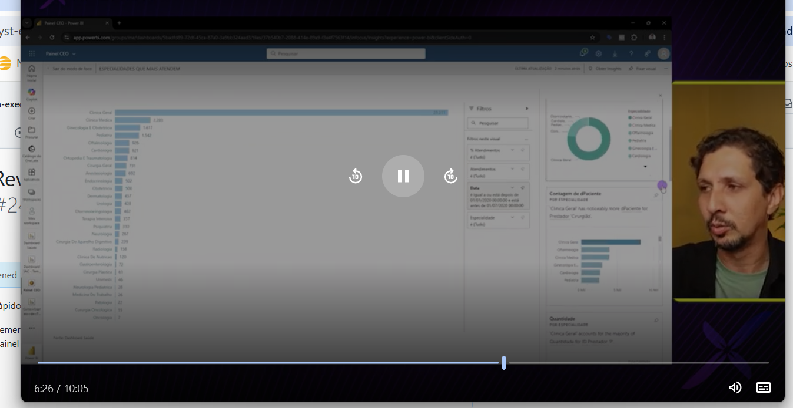

Alem disso e possível criar um alerta em um fashvalor que se atingir detemonado valor pode enviar um email – dispara email:
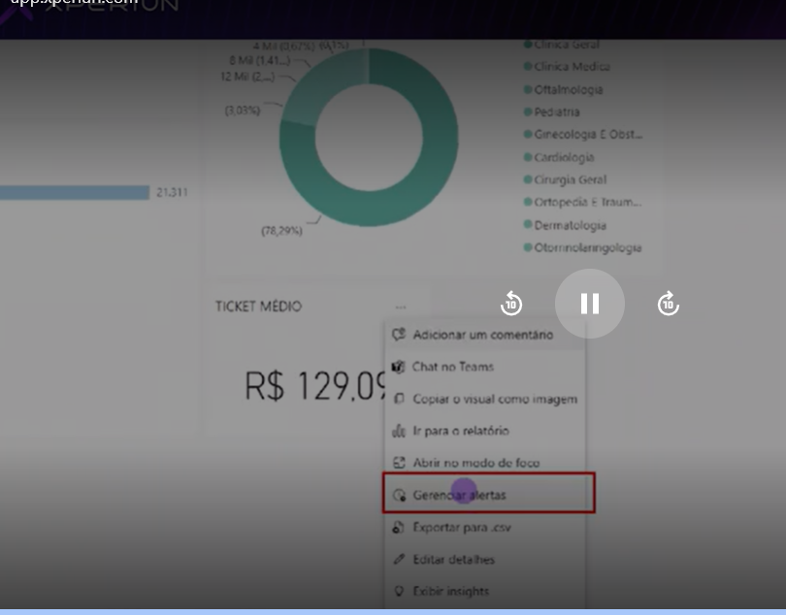

Fim revisão 20/0926 as 18 horas
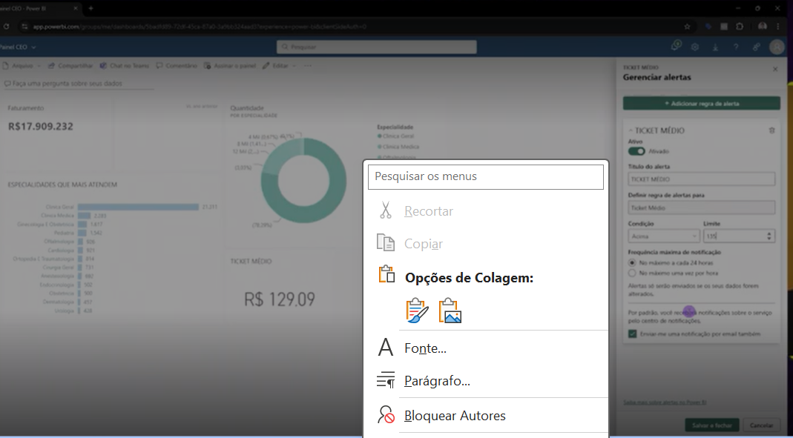

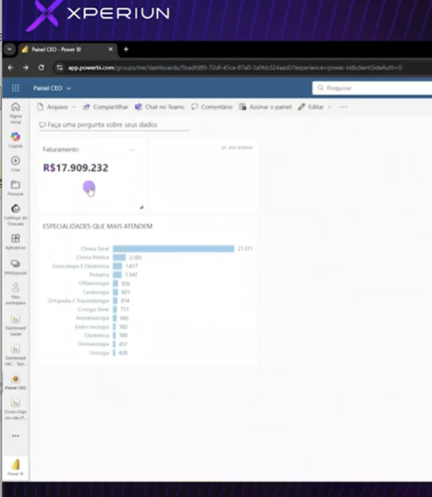

- Licenciamento e Precificação

Power Bi gratuito -so tem 1 worskpace, não conseue compartilhar de forma segura, os dados ficam abert0s
Podemos baixar power bi , fazer analises, quase tudo.


Power Bi Pro – faz tudo que faz no gratuito, porem pode ompatrilhar de forma segura, porem a pessoa que acessar meu dash pro precisara da conta de pro – ou seja eu faco e sou pro e compartilho a precisa ser pro. Para trablha de forma colaborativa precisa do pro. Pode agendar atualização ate 8 vezes por dia. Se 10 usuarios usam pro todos precisam pagar

Power bi premium – faz tudo do Pro , porempode atualizar ate 48 x, tem mais memoria,

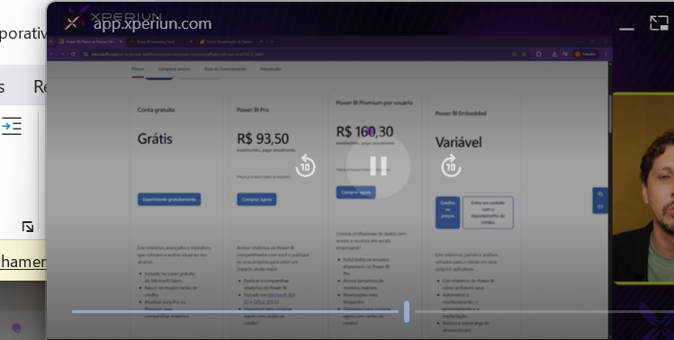

Fim desta aula 21/09

- Publicando o relatório na Web

Este processo e bom para quem esta estudando para forma de mostrar o trbalaho pois esta maneira depublicar os dados ficam mais epxostsos
Ir em relacionamento incrporado
Tem a forma de publicar na weB9Publico)
Tem a forma de embrdar ou seja criar código para colcoar publico.

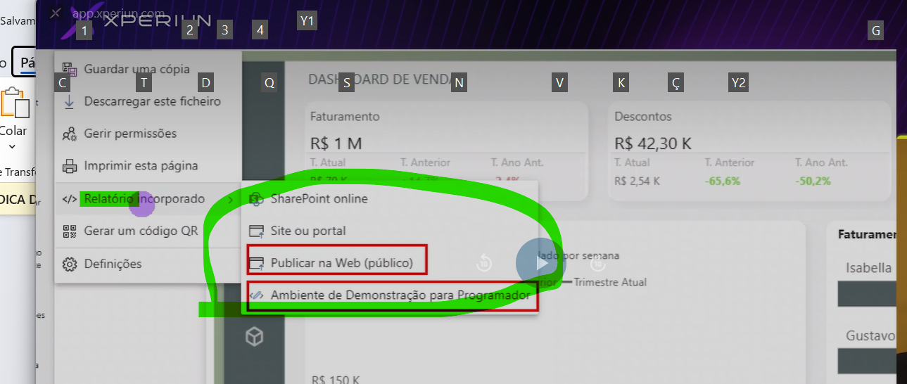

Primeiro teste de publicar – ir em publicar na web publico – as vezes da aviso para mudar configuração para publicar, ai precisa ir na engrenagem – portal de administração – aparece varias op;’oes , dai tem que dar Ctrl l e ahar a opção publicar na web?

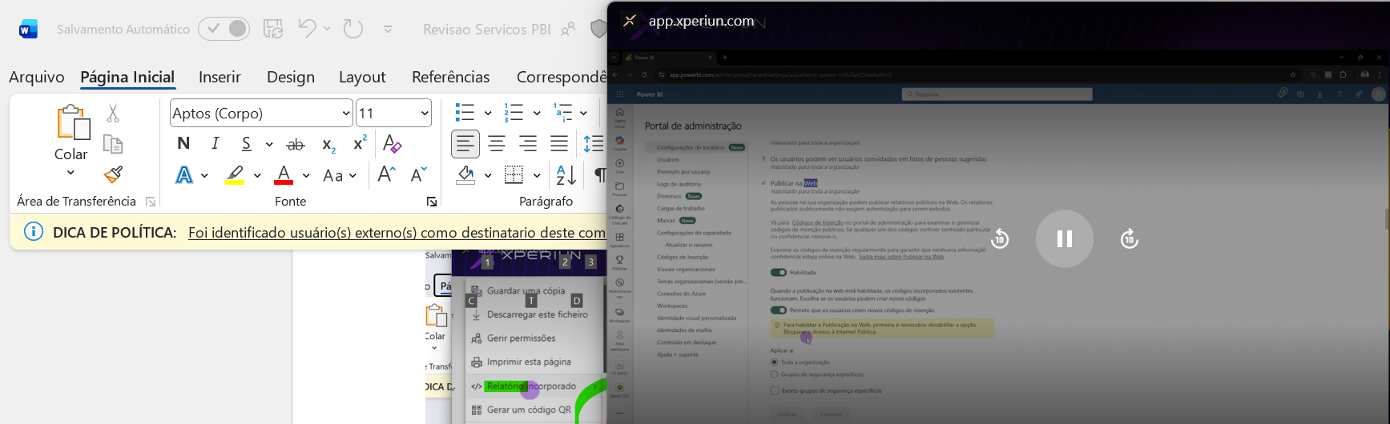
A meidada que vai clicando ainda vem os avisos para ficar cient.e > Pode apagar o link da publicação web – ir na engrenagem – gerir codiso
No da vivo não aparece

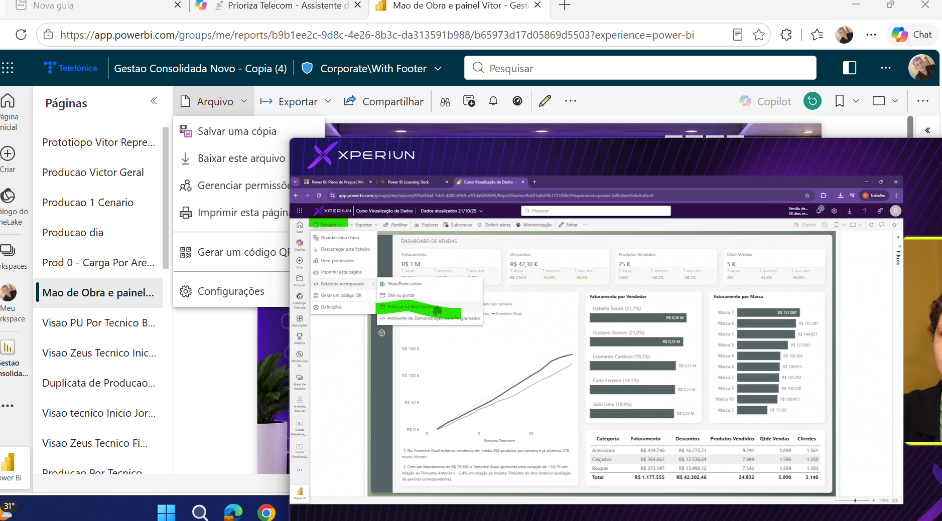
Aqui importante a opção portal de administração que permite liberar para publicar relatório na web, na vivo não da esta oçao

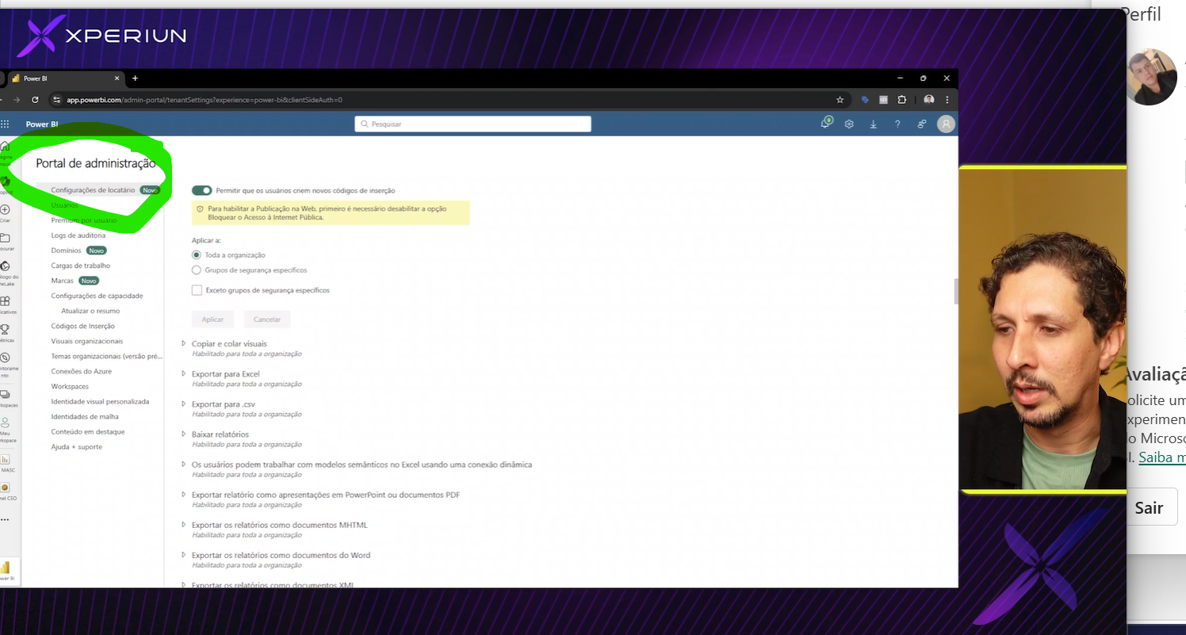

A partir de liberado e possível publicar na web

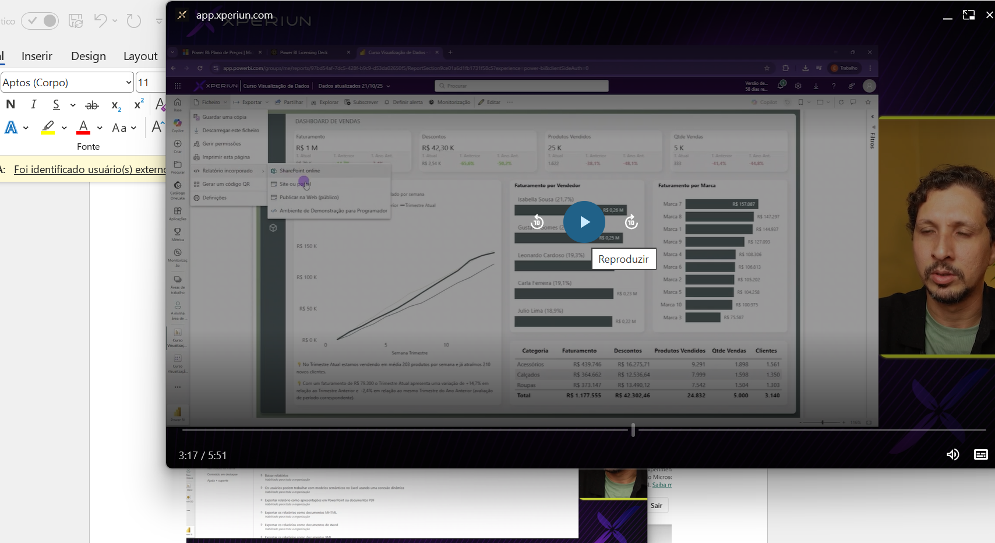

Da alguns avisos antes de publicar pois qualquer pessoas consguira acessar.
Gera 2 links
- Link do serviço PBi online
- Gera link código html para inserir em alguma aplciacao
E possível tmabem deletar o link – vai em gerir códigos de informação – dai aparecera toda lista e pode se apagar.
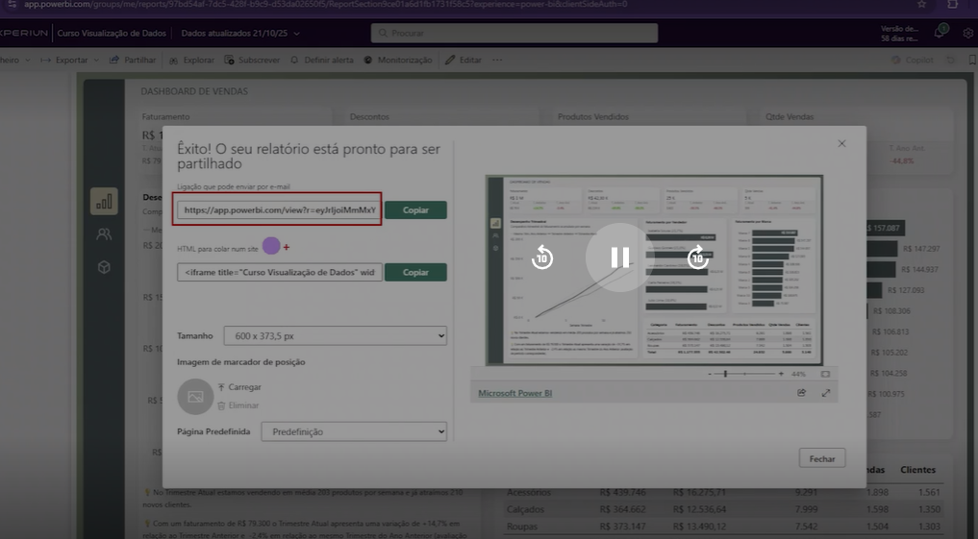

- Criando Workspaces e listando as permissões existentes
Worspace – espaço de trabalho onde publicamos nosso dashboard. Professor criar workspace por setor. Exemplo work de rh, logisitca , operações dai e possível gerenciar acesso por equipes.
Ir na barra da esquerda em workspace e criar uma nova.
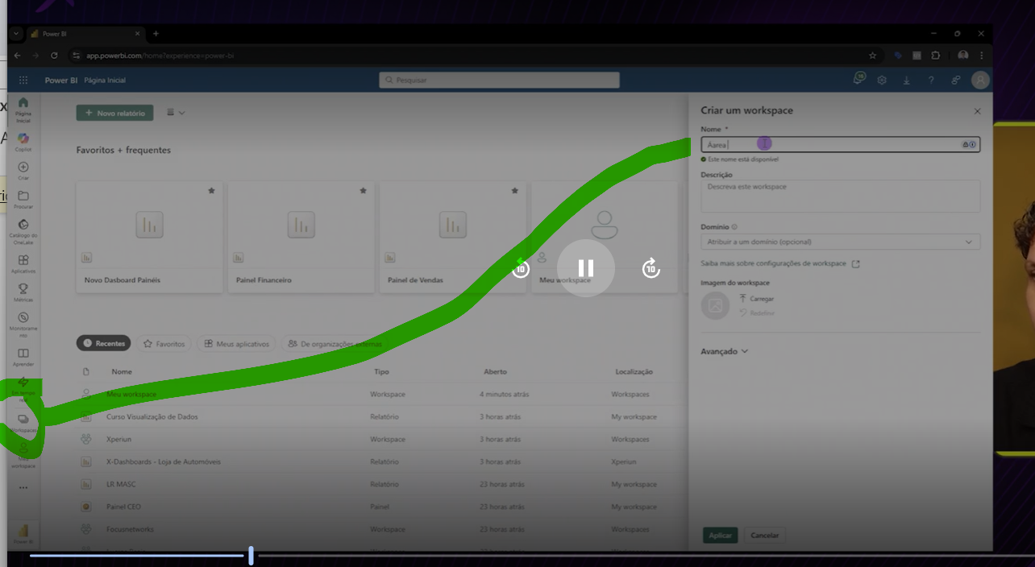
Quando se publica no worspace vem o conjunto de dados e o dahs board, dai precisa gerenciar os acesso escolherm quem vai pode aessar.quando compartilha assim vai o modelos smeatico e e possível criar analise dentro do power BI serviço com se fosse um novo BI dentro de um existente, este seria o selef servisse BI

- Compartilhando de forma segura

Sem ser por worspace ou link publico, porem lembrando que todo proesso de compartilhamento a precisa ser pro para conseguir acessar o dash
SERA GERADO link e somente terá acesso quem eum compartilhar este link, porem eu e a pessoa precisamos de conta pro..
No worskpace precisa esta publicado o dah board , abre o mesmo, vai em cima e compartilhar, tem as opções de compatrlihamento:
* pessoas da organização – se compartilhar desta forma todos podem acessar da organização
*pessoas especificas- escolher quais pessoas irão acessas- da para setar permitir que os destinatários compartilhem este relatório – importante desmarcar. E pode deixar maracada s egunda opção em que usuário pode criar visoes

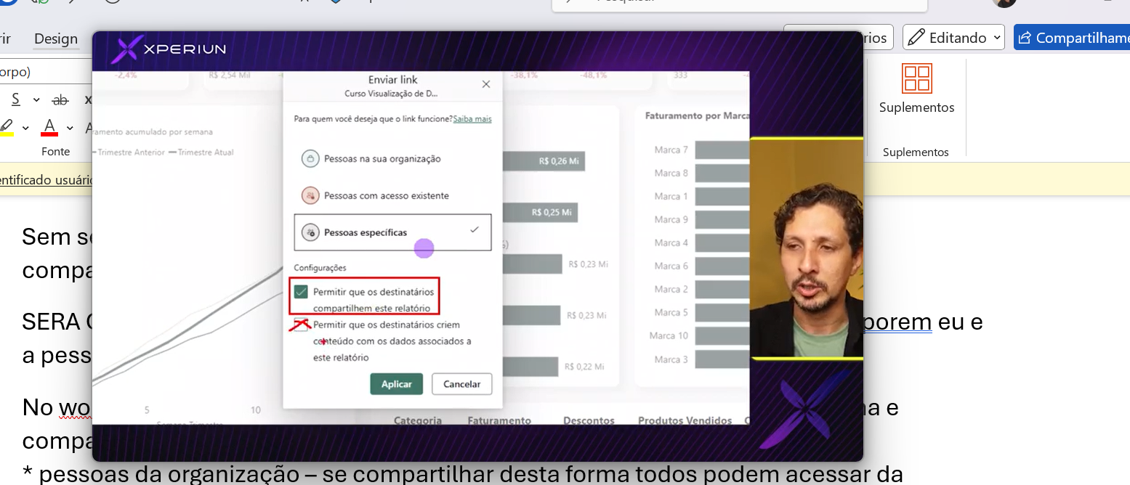

Dai seleciona o cliente e da enviar pois sera enviado um email para o usuário que ira receber um link. No usuário ir em procurar partilhados comigo
È possível também remover usuários do link recebeido.

- Link Privado do relatório + sharepoint + teams
Outra forma de compartilha de forma segura e criar link e mandar para usuário final, precisa ter conta pro e usuário ter acessado alguma vez.
Opções de site ou portal que gerara dois links, que pode embedar em site ou portal e o outro o link do power BI mesmo. Este link gera somente o dash sem opções do servisse bi.

Tem também a opção share point on line embendar dentro de um share point

Tem opção tamve de compartilhar via temas – vai na guia de cima compartilhar via teams.
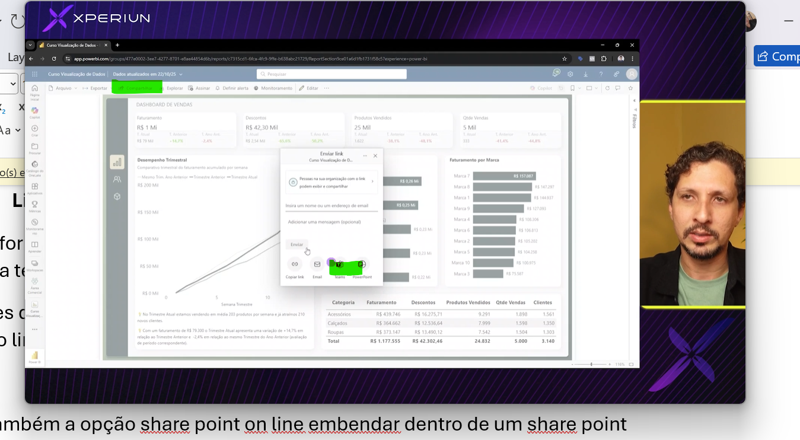
- Publicando Aplicativo

Não e aplicativo de smartphnoe, e uma maneira de compartilhar conteúdo de uma worspace e enviar a um publico especifico ou uma audiência grande.
Ir na parte superior aplicativo criear , tem alguns detalhes eu precisa,dai depois adiciona o próximo passo que e adicionar o conteúdo, ou seja paines , ddase etc

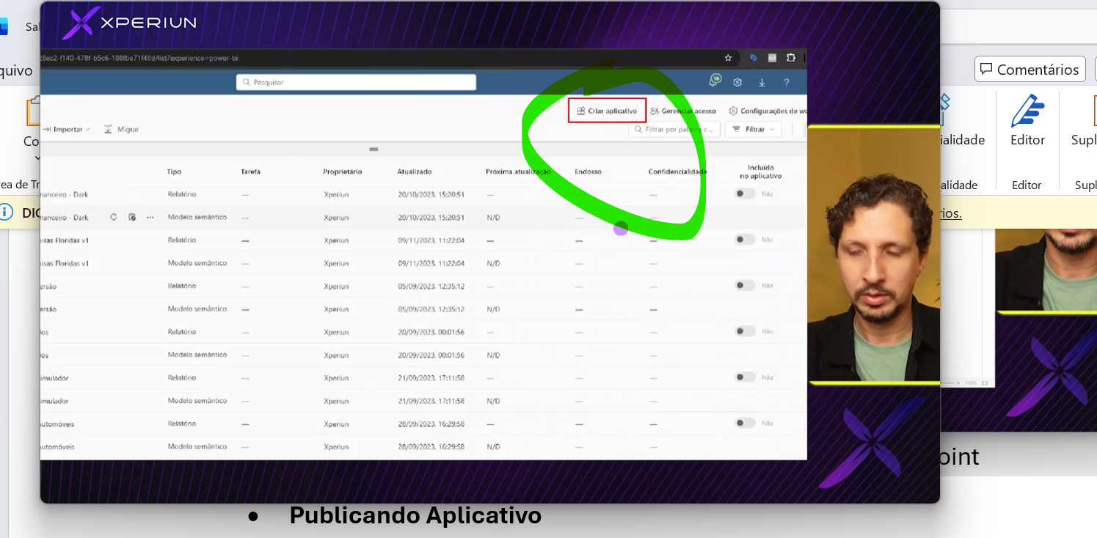

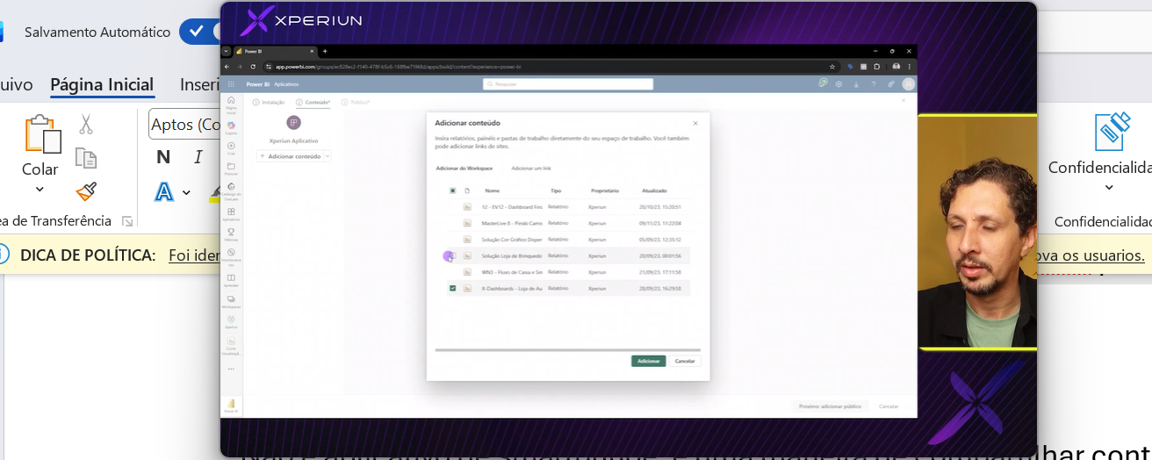

E possível além dos dash colocar vídeos de youtube etc/
Depois criar uma audiência para possibilitar acessar o aplicativo e quais dash terão aesso

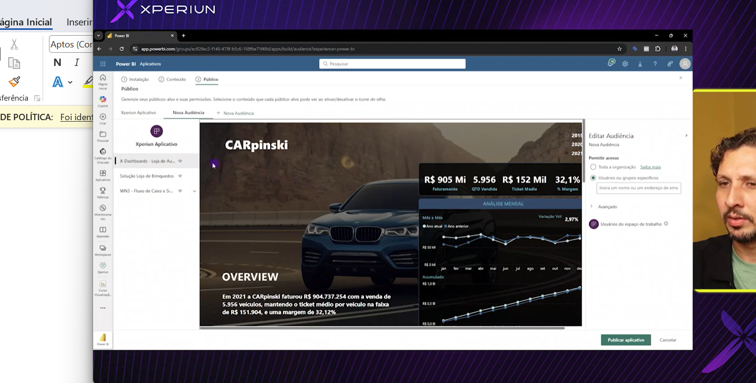

Resultado:
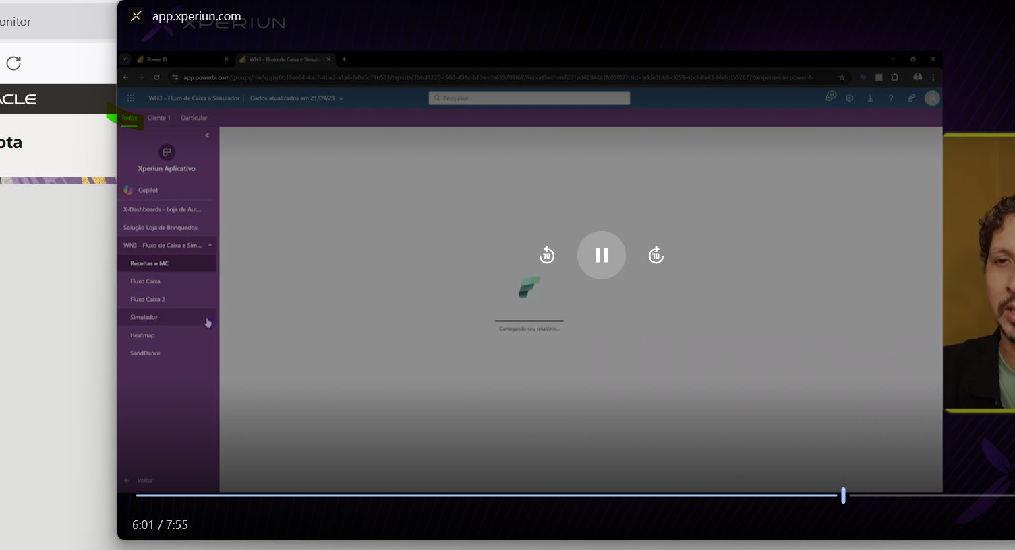

- Instalando o Gateway e programando a atualização automática

Tem a base de dados em exel e esta em um abiente local, dentro da maquina, dai pegou o arquivo para criar o dash dai fez o dash e criou o pbix depois publicou no ambiente on line, gerando o dash e a base de dados.

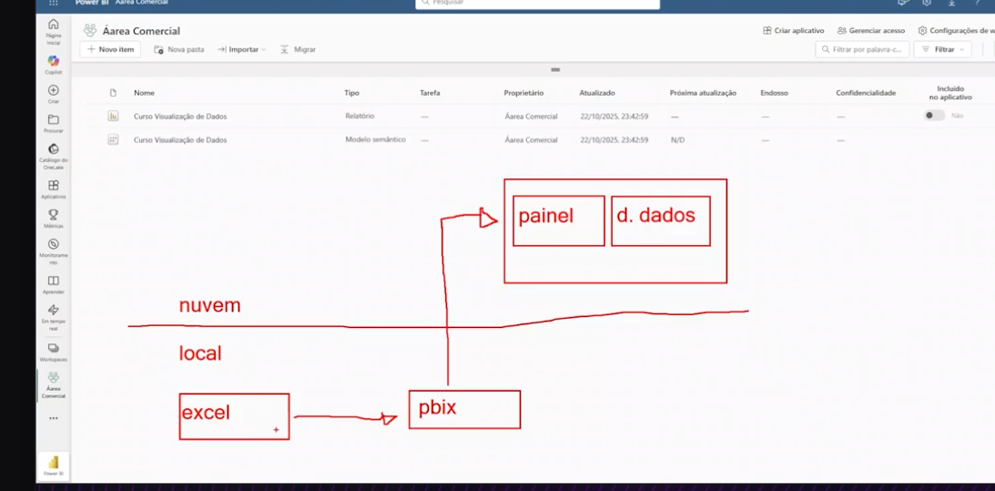

DAI QUERemos que o dash atualize com a nova base, ou seja baixando um novo excel e colocando no local do anterior,porem o serviço da nivem não tem autoricacaxo para conectar a base de dados da nivem para a base de dados local -Gteway faz a ponte da base da nuvem com a base local.
Precisa fazer dowmload e instaçar na maquina o gateway vinculando a conta do power BI reconhecendo o caminho onde esto os dados.
Tem opção na nuvme uma setinha circular que ao clcicar atualiza a base da nuvem porem se não tem gateway vai dar um erro do on line para base local dai precisa instalar o gateway e configurar.
Na prorpia pagina da nuvme tem opção de baixar o gateway dai abre outra pagina para domwload, baixar incialmente o pessoal arquivo grande.
Dai ao fazer dowlonad cllcar no botão do lado do atualização dai aprece o conexão de gateway em nuvem porem se não fizer a down e configurar ele não aparece, dai precisa fazer dowload e configurar.
Depois de instlara precisa configurar – dai aparece para colocar email e senha mesmoa do PBI. Dai foi inslaado gateway e fecha a execu deins dai volta na parte de nuvem e producura o modelo smentico no on line, do lado do botão de config , e dai já reconhece o gateway.

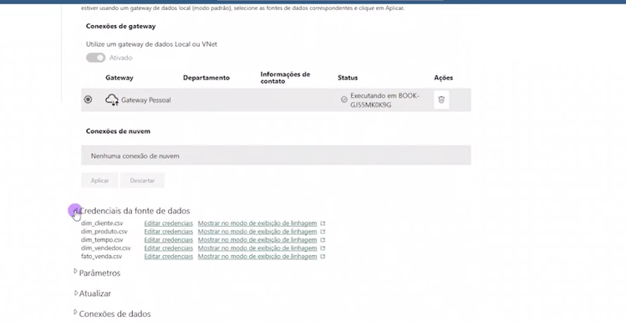

Dai ativa gateway e depois escolhe a fomrma de atualização se e dia, semana, e colcoa as horas de atualização
Por exemplo diariamente duas vezes , as 08 e as 16 , da para configurar no gateway.

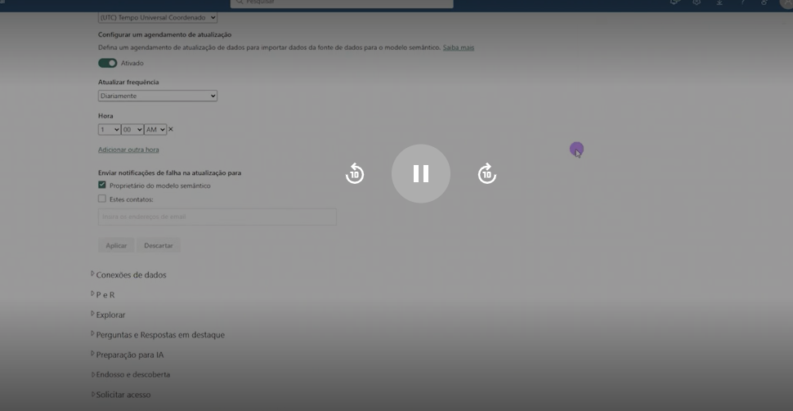

Ai da ate para ver hsitorico de atualização

